UNIVERSITATEA „*TRANSILVANIA”* DIN BRAŞOV

Facultatea de *Inginerie Electrică şi Ştiinţa Calculatoarelor*

Departamentul de *Automatică și Tehnologia Informației*

**Proiect ASCN**

**Tema nr. 70**

#### Îndrumător: Student:

***Prof. dr. ing. MOLDOVEANU Florin MORARU Theodor***

TEMĂ PROIECT Nr.70

Să se proiecteze un decodificator BCD 4221/ 7 segmente (logică combinaţională). Se va studia cazul în care elementele tubului de afişare cu 7 segmente sunt aprinse iniţial cât şi cazul în care elementele tubului sunt stinse iniţial. Proiectarea se va referi la o singură decadă. Proiectul va cuprinde următoarele puncte:

1. Să se exprime funcţiile logice asociate circuitului combinaţional cu FCD (forma canonică disjunctivă), FCC (forma canonică conjunctivă), tabel de adevăr şi diagrame Karnaugh.
2. Să se obţină formele minime disjunctive şi conjunctive pentru funcţiile logice asociate decodificatorului BCD 4221/ 7 segmente (utilizând combinaţiile indife-rente) prin metoda diagramelor Karnaugh; se vor obţine, de asemenea, formele minime disjunctive pentru două dintre funcţiile logice de ieşire 2, 6 şi prin metoda Quine-McCluskey.
3. Să se implementeze fiecare funcţie logică, independent, numai cu porţi logice ŞI-NU (porţile logice sunt realizate în tehnologia TTL).
4. Să se implementeze ansamblul funcţiilor logice numai cu porţi logice ŞI-NU (porţile logice sunt realizate în tehnologia TTL).
5. Să se implementeze ansamblul funcţiilor logice în următoarea variantă: primele 2 funcţii logice de ieşire cu porţi logice ŞI-NU, realizate în tehnologia TTL, iar următoarele 5 cu porţi logice SAU-NU, realizate în tehnologia CMOS.
6. Să se implementeze ansamblul funcţiilor logice cu MUX-uri de 8 respectiv 16 căi (circuitele sunt realizate în tehnologia CMOS).
7. Să se implementeze ansamblul funcţiilor logice cu DMUX-uri de 8 respectiv 16 căi şi porţi logice ŞI-NU în prima variantă, respectiv ŞI în a doua variantă (toate circuitele sunt realizate în tehnologia TT:).
8. Să se calculeze timpii de propagare „intrare-ieşire”, pentru toate schemele logice obţinute.
9. Să se calculeze puterile disipate pentru toate schemele logice obţinute.
10. Să se compare soluţiile de implementare obţinute.

k) Se va face analiza, prin simulare, a tuturor schemelor logice obţinute utilizându-se pachetul de programe OrCAD.

Pe schemele logice obţinute se vor specifica tipul şi gradul de utilizare al fiecărui circuit integrat.

Definirea riguroasă a problemelor tehnice privind circuitele logice se poate face folosind principiile logicii matematice, în particular principiile calculului propoziţiilor. Algebrele booleene şi în special algebra booleană cu două valori constituie fundamental teoretic al circuitelor logice. Algebra logică, numită, aşa cum s-a mai precizat şi calculul propoziţional, operează cu propoziţii, despre care are sens să afirmăm că sunt adevărate sau false.

Un **circuit logic combinaţional** (CLC) este un circuit de comutare care se caracterizează prin aceea că starea ieşirilor sale la un moment dat depinde numai de starea intrărilor sale la momentul considerat. Legătura între starea intrărilor şi starea ieşirilor circuitului este dată de funcţiile de transfer ale acestuia, denumite în acest caz funcţii de comutare.

**Decodificatoarele** (DCD-urile) reprezintă o clasă de circuite logice combinaţionale care, în cazul general, au *n* intrări, pe care se aplică cei *n* biţi ai cuvântului de cod şi *m* ieşiri, *m $≤2^{n}$* . Decodificarea este necesară în numeroase aplicaţii cum sunt: adresarea memoriilor, afişarea numerică, multiplexarea datelor, etc.

Pentru rezolvarea cerințelor se vor folosi anumite noțiuni utilizate în algebra booleană, pe care le vom prezenta succint în cele ce urmează:

Se va utiliza codul **BCD 4221**, care aceleaşi proprietăţi ca şi codul 2421 (Aiken) prezentat mai sus: utilizează ponderea 2 în două poziţii distincte ale tetradei, iar tetradele care reprezintă cifre zecimale a căror sumă este egală cu 9 se complementează reciproc; primele cinci cifre zecimale au pe prima poziţie 0, iar ultimele cinci 1.

Considerăm următoarea expresie booleană:

$f^{FCD}\left(x_{1}, x_{2}, …, x_{n}\right)=\sum_{1}{{x_{1}}^{a_{1}}{x_{2}}^{a_{2}}}…{x_{n}}^{a_{n}}$ (1)

Reprezentarea sub forma (1) se numește forma canonică disjunctivă, **FCD**, iar termenii din sumă se numesc termeni canonici disjunctivi, TCC, sau mintermi. Această formă reprezintă forma cea mai complexă de reprezentare, întrucât conține toți termenii și toate variabilele. Va fi folosită frecvent în aplicații, fiind necesară mai ales pentru obținerea formei minime disjunctive sau conjunctive definită mai departe.

$f^{FCD}\left(x_{1}, x_{2}, …, x_{n}\right)=\prod_{0}{({x_{1}}^{\overline{a_{1}}}+{x_{2}}^{\overline{a_{2}}}+…+{x_{n}}^{\overline{a_{n}}})}$ (2)

Se prezintă, de asemenea, și forma canonică disjunctivă, respectiv, termenii canonici disjunctivi. Formele canonice disjunctive și conjunctive sunt unice pentru o funcție booleană complet definită. Alegerea unei forme sau a celeilalte depinde de criteriul care stă la baza dezvoltării unei funcții în forma analitică.

Reprezentarea unei funcții prin tabelul de adevăr (sau combinațional) corespunde reprezentării tabelare a funcțiilor booleene. Aceste tabele conțin în partea stângă un număr de linii egal cu numărul combințiilor posibile ale valorilor argumentelor, iar în partea dreaptă valorile funcției pentru fiecare combinație de valori ale argumentelor. Tabelul de adevăr este cea mai completă modalitatea de reprezentare a unei funcții booleene, deoarece pentru fiecare combinație posilă a valorilor argumentelor se indică valoarea funcției.

Diagrama Karnaugh corespunzătoare se prezintă sub forma unui pătrat/dreptunghi, având $2^{n}$ locații. În fiecare dintre acestea se trece un termen canonic al funcției. Diagrama este astfel organizată, încât două compartimente vecine pe linie sau pe coloană sa conțină termeni canonici care au proprietatea de adiacență (diferă printr-o aceeași variabilă).

În continuare, se reprezintă funcțiile logice asociate circuitului combinațional prin tabel de adevpr, cu FCD, FCC, și diagrame Karnagh.

1. Tabelul de adevăr

|  |  |  |  |  |  |  |  |  |  |  |  |
| --- | --- | --- | --- | --- | --- | --- | --- | --- | --- | --- | --- |
|  | *BCD 4221* | | | | *Funcțiile decodificatorului* | | | | | | |
| $$x_{1}$$ | $$x_{2}$$ | $$x_{3}$$ | $$x_{4}$$ | *a* | *b* | *c* | *d* | *e* | *f* | *g* |
| 0 | 0 | 0 | 0 | 0 | 0 | 0 | 0 | 0 | 0 | 0 | 0 |
| 1 | 0 | 0 | 0 | 1 | 0 | 1 | 1 | 0 | 0 | 0 | 0 |
| 2 | 0 | 0 | 1 | 0 | 1 | 1 | 0 | 1 | 1 | 0 | 1 |
| 3 | 0 | 0 | 1 | 1 | 1 | 1 | 1 | 1 | 0 | 0 | 1 |
| 4 | 0 | 1 | 1 | 0 | 0 | 0 | 1 | 0 | 0 | 1 | 1 |
| 5 | 1 | 0 | 0 | 1 | 1 | 0 | 1 | 1 | 0 | 1 | 1 |
| 6 | 1 | 1 | 0 | 0 | 1 | 0 | 1 | 1 | 1 | 1 | 1 |
| 7 | 1 | 1 | 0 | 1 | 1 | 1 | 1 | 0 | 0 | 1 | 0 |
| 8 | 1 | 1 | 1 | 0 | 1 | 1 | 1 | 1 | 1 | 1 | 1 |
| 9 | 1 | 1 | 1 | 1 | 1 | 1 | 1 | 1 | 0 | 1 | 1 |

* = d = 4 =5 = 7 = 8 = 9 = 10 = 11

Reprezentarea prin FCD, FCC:

*Funcția a:*

$$a^{FCD}\left(x_{1}, x_{2}, x_{3}, x_{4 }\right) = \overline{x_{1}}\overline{x_{2}}x_{3}\overline{x_{4}}+\overline{x_{1}}\overline{x_{2}}x_{3}x_{4}+x_{1}\overline{x_{2}}\overline{x_{3}}x_{4}+x_{1}x_{2}\overline{x_{3}}\overline{x_{4}}+x_{1}x_{2}\overline{x_{3}}x_{4}+x_{1}x_{2}x_{3}\overline{x_{4}}+x_{1}x_{2}x_{3}x_{4 }= P_{2}+P_{3}+P_{9}+P_{12}+P_{13}+P_{14}+P_{15}= \sum{(2, 3, 9, 12, 13, 14, 15)}$$

$$a^{FCC}\left(x_{1}, x_{2}, x_{3}, x_{4 }\right)=\left(x_{1}+x_{2}+x_{3}+x_{4}\right)\left(x_{1}+x_{2}+x_{3}+\overline{x_{4}}\right)\left(x_{1}+\overline{x_{2}}+\overline{x_{3}}+x_{4}\right)= S_{0}S_{1}S_{4}=\prod{(0, 1, 4)}$$

*Funcția b:*

$$b^{FCD}\left(x_{1}, x_{2}, x_{3}, x_{4 }\right)=\overline{x_{1}}\overline{x_{2}}\overline{x_{3}}x_{4}+\overline{x_{1}}\overline{x_{2}}x_{3}\overline{x_{4}}+\overline{x_{1}}\overline{x_{2}}x_{3}x_{4}+x_{1}x_{2}\overline{x_{3}}x_{4 }+x_{1}x_{2}x_{3}\overline{x_{4 }}+x_{1}x_{2}x_{3}x_{4 }={ P}_{1}+P_{2}+P_{3}+P_{13}+P_{14}+P_{15}= \sum{(1, 2, 3, 13, 14, 15)}$$

$$b^{FCC}\left(x_{1}, x_{2}, x_{3}, x_{4 }\right)=\left(x_{1}+x_{2}+x_{3}+x_{4}\right)\left(x_{1}+\overline{x_{2}}+\overline{x_{3}}+x_{4}\right)\left(\overline{x_{1}}+x_{2}+x_{3}+\overline{x_{4}}\right)\left(\overline{x_{1}}+\overline{x_{2}}+x_{3}+x_{4}\right)= S_{0}S_{6}S_{9}S_{12}= \prod{(0, 6, 9, 12)}$$

*Funcția c:*

$$c^{FCD}\left(x_{1}, x_{2}, x_{3}, x_{4 }\right)= \overline{x_{1}}\overline{x_{2}}\overline{x_{3}}x_{4}+ \overline{x_{1}}\overline{x_{2}}x_{3}x_{4}+\overline{x_{1}}x_{2}x_{3}\overline{x_{4}}+x_{1}\overline{x_{2}}\overline{x_{3}}x_{4}+x_{1}x_{2}\overline{x_{3}x_{4}}+x_{1}x_{2}\overline{x_{3}}x_{4 }+x_{1}x_{2}x_{3}\overline{x_{4 }}+x_{1}x_{2}x_{3}x_{4 }= P_{1}+P_{3}+P_{6}+P_{9}+P_{12}+P_{13}+P_{14}+P_{15}= \sum{(1, 3, 6, 9, 12, 13, 14, 15)}$$

$$c^{FCC}\left(x_{1}, x_{2}, x_{3}, x_{4 }\right)=\left(x_{1}+x_{2}+x_{3}+x_{4}\right)\left(x_{1}+x_{2}+\overline{x_{3}}+x_{4}\right)= S_{0}S_{2}= \prod{(0, 2)}$$

*Funcția d:*

$$d^{FCD}\left(x_{1}, x_{2}, x_{3}, x_{4 }\right)=\overline{x_{1}}\overline{x_{2}}x_{3}\overline{x_{4}}+\overline{x_{1}}\overline{x_{2}}x_{3}x_{4}+x_{1}\overline{x_{2}}\overline{x_{3}}x_{4}+x_{1}x_{2}\overline{x_{3}x_{4}}+x_{1}x_{2}x_{3}\overline{x_{4 }}+x_{1}x_{2}x_{3}x_{4 }=P_{2}+P_{3}+P_{9}+P_{12}+P_{14}+P_{15}=\sum{(2, 3, 9, 12, 14, 15)}$$

$$d^{FCC}\left(x_{1}, x_{2}, x_{3}, x_{4 }\right)=\left(x_{1}+x_{2}+x_{3}+x_{4}\right)\left(x_{1}+x_{2}+x_{3}+\overline{x_{4}}\right)\left(x_{1}+\overline{x_{2}}+\overline{x_{3}}+x_{4}\right)\left(\overline{x_{1}}+\overline{x_{2}}+x_{3}+\overline{x_{4}}\right)=S_{0}S_{1}S_{6}S_{13}=\prod{(0, 2, 6, 13)}$$

*Funcția e:*

$$e^{FCD}\left(x_{1}, x_{2}, x_{3}, x_{4 }\right)=\overline{x_{1}}\overline{x_{2}}x_{3}\overline{x_{4}}+ x_{1}x_{2}\overline{x_{3}x_{4}}+x_{1}x_{2}x_{3}\overline{x_{4 }}=P_{2}+P_{12}+P_{14}=\sum{(2, 12, 14)}$$

$$e^{FCC}\left(x_{1}, x_{2}, x_{3}, x_{4 }\right)=\left(x_{1}+x_{2}+x_{3}+x_{4}\right)\left(x_{1}+x_{2}+x_{3}+\overline{x_{4}}\right)\left(x_{1}+x_{2}+\overline{x_{3}}+\overline{x_{4}}\right)\left(x_{1}+\overline{x_{2}}+\overline{x_{3}}+x_{4}\right)\left(\overline{x_{1}}+\overline{x_{2}}+x_{3}+\overline{x_{4}}\right)\left(\overline{x_{1}}+\overline{x_{2}}+\overline{x_{3}}+\overline{x_{4}}\right)=S_{0}S_{1}S_{3}S_{6}S_{9}S_{13}S_{15}=\sum{(0, 1, 3, 6, 9, 13, 15)}$$

*Funcția f:*

|  |  |  |  |  |  |  |  |  |  |  |  |  |  |  |  |  |  |  |  |  |  |  |  |  |  |  |  |  |  |  |  |  |  |  |  |  |  |  |  |  |  |  |  |  |  |  |  |  |  |  |  |
| --- | --- | --- | --- | --- | --- | --- | --- | --- | --- | --- | --- | --- | --- | --- | --- | --- | --- | --- | --- | --- | --- | --- | --- | --- | --- | --- | --- | --- | --- | --- | --- | --- | --- | --- | --- | --- | --- | --- | --- | --- | --- | --- | --- | --- | --- | --- | --- | --- | --- | --- | --- |
| |  |  |  |  |  | | --- | --- | --- | --- | --- | |  | 0 0 | 0 1 | 1 1 | 1 0 | | 0 0 | 0 | * | 1 | * | | 0 1 | 0 | * | 1 | 1 | | 1 1 | 1 | * | 1 | * | | 1 0 | 1 | 0 | 1 | * |   *Funcția a* | |  |  |  |  |  | | --- | --- | --- | --- | --- | |  | 0 0 | 0 1 | 1 1 | 1 0 | | 0 0 | 0 | * | 0 | * | | 0 1 | 1 | * | 1 | 0 | | 1 1 | 1 | * | 1 | * | | 1 0 | 1 | 0 | 1 | * |   *Funcția b* |
| |  |  |  |  |  | | --- | --- | --- | --- | --- | |  | 0 0 | 0 1 | 1 1 | 1 0 | | 0 0 | 0 | * | 1 | * | | 0 1 | 1 | * | 1 | 1 | | 1 1 | 1 | * | 1 | * | | 1 0 | 0 | 1 | 1 | * |   *Funcția c* | |  |  |  |  |  | | --- | --- | --- | --- | --- | |  | 0 0 | 0 1 | 1 1 | 1 0 | | 0 0 | 0 | * | 1 | * | | 0 1 | 0 | * | 0 | 1 | | 1 1 | 1 | * | 1 | * | | 1 0 | 1 | 0 | 1 | * |   *Funcția d* |
| |  |  |  |  |  | | --- | --- | --- | --- | --- | |  | 0 0 | 0 1 | 1 1 | 1 0 | | 0 0 | 0 | * | 1 | * | | 0 1 | 0 | * | 0 | 0 | | 1 1 | 0 | * | 0 | * | | 1 0 | 1 | 0 | 1 | * |   *Funcția e* | |  |  |  |  |  | | --- | --- | --- | --- | --- | |  | 0 0 | 0 1 | 1 1 | 1 0 | | 0 0 | 0 | * | 1 | * | | 0 1 | 0 | * | 1 | 1 | | 1 1 | 0 | * | 1 | * | | 1 0 | 0 | 1 | 1 | * |   *Funcția f* |
| |  |  |  |  |  | | --- | --- | --- | --- | --- | |  | 0 0 | 0 1 | 1 1 | 1 0 | | 0 0 | 0 | * | 1 | * | | 0 1 | 0 | * | 0 | 1 | | 1 1 | 1 | * | 1 | * | | 1 0 | 1 | 1 | 1 | * |   *Funcția g* | Reprezentarea funcțiilor logice prin  diagrame Karnaugh. |
|  |  |

În continuare se vor obține formele minime disjunctive și conjunctive pentru cele șapte funcții logice prin metoda diagramelor Karnaugh și pentru două dintre ele prin metoda Quine-McQluskey.

*Aspecte teoretice:*

Pentru completarea **diagramei Karnaugh** se pornește de la forma canonică disjunctivă a funcției și se completează cu ”1” locațiile corespunzătoare termenilor canonici prezenți în expresia funcției și cu ”0” locațiile rămase. După completarea diagramei se încearcă formarea unei grupări (luând în considerare fie ”1”-rile, fie ”0”-urile) numite subcuburi, după anumite reguli.

În cazul metodei de minimizare **Quine-McCluskey** se pleacă de asemenea de la o formă canonică, urmându-se apoi un algoritm caracteristic de identificare a termenilor canonici care vor face parte din viitoarea forma canonică disjunctivă, prin urmarea anumitor pași. Această metodă se bazează, de asemenea, pe proprietatea de adiacență, se identifică în grupele vecine termenii care au această proprietate în vederea formării unei alte grupe în ciclul următor de identificare. Când nu mai pot fi recunoscuți termeni adiacenți se face un bilanț din care se scot în evidență termenii canonici. La final, se completează tabelul acoperirilor de unde rezultă forma canonică disjunctivă.

În continuare, se vor pune în evidență diagramele Karnaugh pentru fiecare funcție logică în parte, precum si formele minime disjunctive și conjunctive care rezultă în urma aplicării algoritmului.

Dacă forma minimă disjunctivă (FMD) se obține din gruparea subcuburilor, forma minimă conjunctivă (FMC), însă, se va obține din cea din urmă, negând forma negată a FMD, care se obține grupând subcuburile după ”0”, așa cum se vede conturat cu galben. Se va exemplifica pentru funcția a, urmând ca pentru celelalte, rezultatul să fie trecut direct.

|  |  |  |  |  |  |  |  |  |  |  |  |  |  |  |  |  |  |  |  |  |  |  |  |  |  |  |
| --- | --- | --- | --- | --- | --- | --- | --- | --- | --- | --- | --- | --- | --- | --- | --- | --- | --- | --- | --- | --- | --- | --- | --- | --- | --- | --- |
| |  |  |  |  |  | | --- | --- | --- | --- | --- | |  | 0 0 | 0 1 | 1 1 | 1 0 | | 0 0 | 0 | * | 1 | * | | 0 1 | 0 | * | 1 | 1 | | 1 1 | 1 | * | 1 | * | | 1 0 | 1 | 0 | 1 | * |   *Funcția a* | ${ a}^{FMD}\left(x_{1}, x_{2}, x_{3}, x_{4}\right)=$*x_1* |
| |  |  |  |  |  | | --- | --- | --- | --- | --- | |  | 0 0 | 0 1 | 1 1 | 1 0 | | 0 0 | 0 | * | 0 | * | | 0 1 | 1 | * | 1 | 0 | | 1 1 | 1 | * | 1 | * | | 1 0 | 1 | 0 | 1 | * |   *Funcția b* |  |

|  |  |  |  |  |  |  |  |  |  |  |  |  |  |  |  |  |  |  |  |  |  |  |  |  |  |  |
| --- | --- | --- | --- | --- | --- | --- | --- | --- | --- | --- | --- | --- | --- | --- | --- | --- | --- | --- | --- | --- | --- | --- | --- | --- | --- | --- |
| |  |  |  |  |  | | --- | --- | --- | --- | --- | |  | 0 0 | 0 1 | 1 1 | 1 0 | | 0 0 | 0 | * | 1 | * | | 0 1 | 1 | * | 1 | 1 | | 1 1 | 1 | * | 1 | * | | 1 0 | 0 | 1 | 1 | * |   *Funcția c* |  |
| |  |  |  |  |  | | --- | --- | --- | --- | --- | |  | 0 0 | 0 1 | 1 1 | 1 0 | | 0 0 | 0 | * | 1 | * | | 0 1 | 0 | * | 0 | 1 | | 1 1 | 1 | * | 1 | * | | 1 0 | 1 | 0 | 1 | * |   *Funcția d* |  |
| |  |  |  |  |  | | --- | --- | --- | --- | --- | |  | 0 0 | 0 1 | 1 1 | 1 0 | | 0 0 | 0 | * | 1 | * | | 0 1 | 0 | * | 0 | 0 | | 1 1 | 0 | * | 0 | * | | 1 0 | 1 | 0 | 1 | * |   *Funcția e* |  |
| |  |  |  |  |  | | --- | --- | --- | --- | --- | |  | 0 0 | 0 1 | 1 1 | 1 0 | | 0 0 | 0 | * | 1 | * | | 0 1 | 0 | * | 1 | 1 | | 1 1 | 0 | * | 1 | * | | 1 0 | 0 | 1 | 1 | * |   *Funcția f* |  |

|  |  |  |  |  |  |  |  |  |  |  |  |  |  |  |  |  |  |  |  |  |  |  |  |  |  |  |
| --- | --- | --- | --- | --- | --- | --- | --- | --- | --- | --- | --- | --- | --- | --- | --- | --- | --- | --- | --- | --- | --- | --- | --- | --- | --- | --- |
| |  |  |  |  |  | | --- | --- | --- | --- | --- | |  | 0 0 | 0 1 | 1 1 | 1 0 | | 0 0 | 0 | * | 1 | * | | 0 1 | 0 | * | 0 | 1 | | 1 1 | 1 | * | 1 | * | | 1 0 | 1 | 1 | 1 | * |   *Funcția g* | $${ g}^{FMD}\left(x_{1}, x_{2}, x_{3}, x_{4}\right)=x_{1}\overline{x_{4}}+x_{1}\overline{x_{2}}+x_{3}$$ $${ g}^{FMC}\left(x_{1}, x_{2}, x_{3}, x_{4}\right)={(x}_{1}+x_{3})(\overline{x_{2}}+x_{3}+\overline{x_{4}})$$ |

Funcțiile *b* și *f*  vor fi minimizate și prin metoda Quine-McCluskey.

$$b^{FMD}\left(x_{1}, x_{2}, x_{3}, x_{4}\right)=\sum{(1, 2, 3, 13, 14, 15, 4^{*},5^{*}, 7^{*}, 8^{*}, {10}^{*},{11}^{*})}$$

Se completează tabelele conform regulilor menționate mai sus, pentru a se identifica termenii canonici marcați printr-o săgeată.

|  |  |  |  |  |  |  |  |  |  |  |  |  |  |  |  |  |  |  |  |  |  |  |  |  |  |  |  |  |  |  |  |  |  |  |  |  |  |  |  |  |  |  |  |  |  |  |  |  |  |  |  |  |  |  |  |  |  |  |  |  |  |  |  |  |  |  |  |  |  |  |  |  |  |  |  |  |  |  |  |  |  |  |  |  |  |  |  |  |  |  |  |  |  |  |  |  |  |  |  |  |  |  |  |  |  |  |  |  |  |  |  |  |  |  |  |  |  |  |  |  |  |  |  |  |  |  |  |  |  |  |  |  |  |  |  |  |  |  |  |  |  |  |  |
| --- | --- | --- | --- | --- | --- | --- | --- | --- | --- | --- | --- | --- | --- | --- | --- | --- | --- | --- | --- | --- | --- | --- | --- | --- | --- | --- | --- | --- | --- | --- | --- | --- | --- | --- | --- | --- | --- | --- | --- | --- | --- | --- | --- | --- | --- | --- | --- | --- | --- | --- | --- | --- | --- | --- | --- | --- | --- | --- | --- | --- | --- | --- | --- | --- | --- | --- | --- | --- | --- | --- | --- | --- | --- | --- | --- | --- | --- | --- | --- | --- | --- | --- | --- | --- | --- | --- | --- | --- | --- | --- | --- | --- | --- | --- | --- | --- | --- | --- | --- | --- | --- | --- | --- | --- | --- | --- | --- | --- | --- | --- | --- | --- | --- | --- | --- | --- | --- | --- | --- | --- | --- | --- | --- | --- | --- | --- | --- | --- | --- | --- | --- | --- | --- | --- | --- | --- | --- | --- | --- | --- | --- | --- | --- |
| |  |  |  |  |  |  | | --- | --- | --- | --- | --- | --- | | Pondere | Echivalenți Binari | | | | Termeni  canonici | |  |  |  |  | | 1 | 0 | 0 | 0 | 1 | 1 | | 0 | 0 | 1 | 0 | 2 | | 0 | 1 | 0 | 0 |  | | 1 | 0 | 0 | 0 |  | | 2 | 0 | 0 | 1 | 1 | 3 | | 0 | 1 | 0 | 1 |  | | 1 | 0 | 1 | 0 |  | | 3 | 0 | 1 | 1 | 1 |  | | 1 | 1 | 0 | 1 | 13 | | 1 | 1 | 1 | 0 | 14 | | 1 | 0 | 1 | 1 |  | | 4 | 1 | 1 | 1 | 1 | 15 | | |  |  |  |  |  |  | | --- | --- | --- | --- | --- | --- | | P | EB | | | | TC | |  |  |  |  | | 1 | 0 | 0 | - | 1 | 1, 3 | | 0 | - | 0 | 1 | 1, | | 0 | 0 | 1 | - | 2, 3 | | - | 0 | 1 | 0 | 2, | | 2 | - | 1 | 0 | 1 |  | | 0 | - | 1 | 1 | 3, | | 1 | - | 1 | 0 |  | | 3 | - | 1 | 1 | 1 |  | | 1 | 1 | - | 1 |  | | 1 | 1 | 1 | - | 14, 15 | | 1 | - | 1 | 1 |  | |

|  |  |  |  |  |  |  |  |  |  |  |  |  |  |  |  |  |  |  |  |  |  |  |  |  |  |  |  |  |  |  |  |  |  |  |  |  |  |  |  |  |  |  |  |  |  |  |  |  |  |  |  |  |  |  |  |  |  |  |  |  |  |  |  |  |  |  |  |  |  |  |  |  |  |  |  |  |  |  |  |  |  |  |  |  |  |  |  |  |  |  |  |  |  |  |  |  |
| --- | --- | --- | --- | --- | --- | --- | --- | --- | --- | --- | --- | --- | --- | --- | --- | --- | --- | --- | --- | --- | --- | --- | --- | --- | --- | --- | --- | --- | --- | --- | --- | --- | --- | --- | --- | --- | --- | --- | --- | --- | --- | --- | --- | --- | --- | --- | --- | --- | --- | --- | --- | --- | --- | --- | --- | --- | --- | --- | --- | --- | --- | --- | --- | --- | --- | --- | --- | --- | --- | --- | --- | --- | --- | --- | --- | --- | --- | --- | --- | --- | --- | --- | --- | --- | --- | --- | --- | --- | --- | --- | --- | --- | --- | --- | --- | --- |
| |  |  |  |  |  |  | | --- | --- | --- | --- | --- | --- | | P | EB | | | | TC | |  |  |  |  | | 1 | 0 | - | - | 1 | 1,3, | | 2 | - | 1 | - | 1 |  | | - | - | 1 | 1 | 3, $7^{*}, {11}^{*}$,15 | | 1 | - | 1 | - |  | | |  |  |  |  |  |  |  | | --- | --- | --- | --- | --- | --- | --- | |  | 1 | 2 | 3 | 13 | 14 | 15 | | 1, 3 | * |  | * |  |  |  | | 13, 15 |  |  |  | * |  | * | | 1, 3, | * |  | * |  |  |  | |  |  |  |  | * |  | * | | 3, |  |  | * |  |  | * | |  |  |  |  |  | * | * | | 2, 3 |  | * | * |  |  |  | | 2, ${10}^{*}$ |  | * |  |  |  |  | |

Rezultă astfel, tabelul acoperirilor, de unde se extrage forma minimă conjunctivă:

$$b^{FCD}\left(x_{1}, x_{2}, x_{3}, x_{4}\right)=\overline{x_{1}}x_{4}+x_{2}x_{4}+x_{1}x_{3}+\overline{x_{1}}\overline{x_{2}}x_{3}$$

Se repetă pașii și pentru funcția logică *f* :

$$f^{FCD}\left(x_{1}, x_{2}, x_{3}, x_{4 }\right)=\sum{(6, 9, 12, 13, 14, 15, 4^{*},5^{*}, 7^{*}, 8^{*}, {10}^{*},{11}^{*})}$$

|  |  |  |  |  |  |
| --- | --- | --- | --- | --- | --- |
| P | EB | | | | TC |
| $$x_{1}$$ | $$x_{2}$$ | $$x_{3}$$ | $$x_{4}$$ |
| 1 | 0 | 1 | 0 | 0 | $4^{*}$ |
| 1 | 0 | 0 | 0 | $8^{*}$ |
| 2 | 0 | 1 | 1 | 0 | 6 |
| 1 | 0 | 0 | 1 | 9 |
| 1 | 1 | 0 | 0 | 12 |
| 0 | 1 | 0 | 1 | $5^{*}$ |
| 1 | 0 | 1 | 0 | ${10}^{*}$ |
| 3 | 1 | 1 | 0 | 1 | 13 |
| 1 | 1 | 1 | 0 | 14 |
| 0 | 1 | 1 | 1 | $7^{*}$ |
| 1 | 0 | 1 | 1 | ${11}^{*}$ |
| 4 | 1 | 1 | 1 | 1 | 15 |
| |  |  |  |  |  |  | | --- | --- | --- | --- | --- | --- | | P | EB | | | | TC | |  |  |  |  | | 1 | 0 | 1 | - | 0 |  | | - | 1 | 0 | 0 |  | | 1 | 0 | 0 | - |  | | 1 | - | 0 | 0 |  | | 2 | - | 1 | 1 | 0 | 6, 14 | | 0 | 1 | 1 | - | 6, | | 1 | - | 0 | 1 | 9, 13 | | 1 | 0 | - | 1 | 9, | | 1 | 1 | 0 | - | 12, 13 | | 1 | 1 | - | 0 | 12, 14 | | - | 1 | 0 | 1 |  | | 1 | - | 1 | 0 |  | | 3 | 1 | 1 | - | 1 | 13, 15 | | 1 | 1 | 1 | - | 14, 15 | | - | 1 | 1 | 1 |  | | 1 | - | 1 | 1 |  | | | | | | | | |  |  |  |  |  |  | | --- | --- | --- | --- | --- | --- | | P | EB | | | | TC | |  |  |  |  | | 1 | - | 1 | - | 0 |  | | - | 1 | 0 | - |  | | 1 | - | 0 | - |  | | 1 | - | - | 0 |  | | 2 | - | 1 | 1 | - | 6, 14, | | 1 | - | - | 1 | 9,13, | | 1 | 1 | - | - | 12, 13, 14, 15 | | - | 1 | - | 1 |  | | 1 | - | 1 | - |  | |  |  |
|  | |
|  |  |

|  |  |  |  |  |  |  |  |  |  |  |  |  |  |  |  |  |  |  |  |  |  |  |  |  |  |  |  |  |  |  |  |  |  |  |  |  |  |  |  |  |  |  |  |  |  |  |  |  |  |  |  |  |  |  |  |  |  |  |  |  |  |  |  |  |  |  |  |  |  |  |  |
| --- | --- | --- | --- | --- | --- | --- | --- | --- | --- | --- | --- | --- | --- | --- | --- | --- | --- | --- | --- | --- | --- | --- | --- | --- | --- | --- | --- | --- | --- | --- | --- | --- | --- | --- | --- | --- | --- | --- | --- | --- | --- | --- | --- | --- | --- | --- | --- | --- | --- | --- | --- | --- | --- | --- | --- | --- | --- | --- | --- | --- | --- | --- | --- | --- | --- | --- | --- | --- | --- | --- | --- |
| |  |  |  |  |  |  | | --- | --- | --- | --- | --- | --- | | P | EB | | | | TC | |  |  |  |  | | 1 | - | 1 | - | - |  | | 1 | - | - | - | , | | |  |  |  |  |  |  |  | | --- | --- | --- | --- | --- | --- | --- | |  | 6 | 9 | 12 | 13 | 14 | 15 | |  |  |  | * |  |  |  | |  |  | * | * |  |  |  | | 9,13, |  | * |  | * |  | * | | 12,13,14,15 |  |  | * | * | * | * | |  | * |  | * | * | * | * | | , |  | * | * | * | * | * | |

c)Prima familie de porţi integrate care a reprezentat un succes tehnologic, a fost cea numită TTL, apărută în anii ‘60 şi folosită încă pentru sistemele digitale de complexitate redusă şi medie şi pentru interfaţarea cu circuitele cu un grad mai mare de integrare. În multe cazuri, tehnologia iniţială TTL a fost înlocuită de tehnologia CMOS, dar funcţionalitatea circuitelor a rămas aceeaşi. Urmează să se implementeze fiecare funcție logică, numai cu porți ȘI-NU, în tehnologia TTL.

$${ b}^{FMD}\left(x_{1}, x_{2}, x_{3}, x_{4}\right)=\overset{̿}{\overline{x_{1}}x_{4}+x_{2}x_{4}+x_{1}x_{3}+\overline{x_{2}}x_{3}}=\overline{\overline{\overline{x_{1}}x_{4}} \overline{x_{2}x_{4}} \overline{x_{1}x_{3}} \overline{\overline{x_{2}}x_{3}}}$$

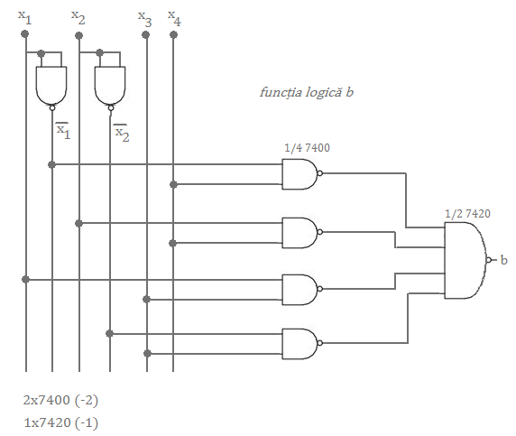

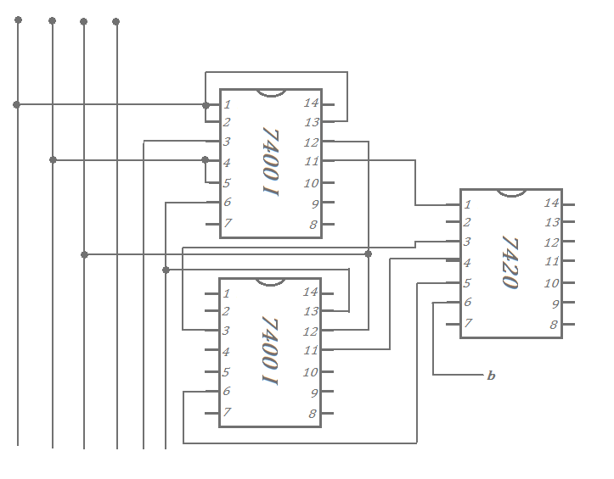

$${ d}^{FMD}\left(x_{1}, x_{2}, x_{3}, x_{4}\right)=\overset{̿}{x_{1}\overline{x_{4}}+x_{1}\overline{x_{2}}+x_{1}x_{3}+\overline{x_{2}}x_{3}}=\overline{\overline{x_{1}\overline{x_{4}}} \overline{x_{1}\overline{x_{2}}} \overline{x_{1}x_{3}} \overline{\overline{x_{2}}x_{3}}}$$

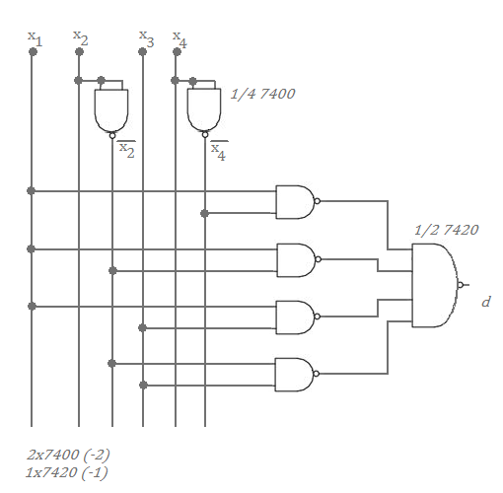

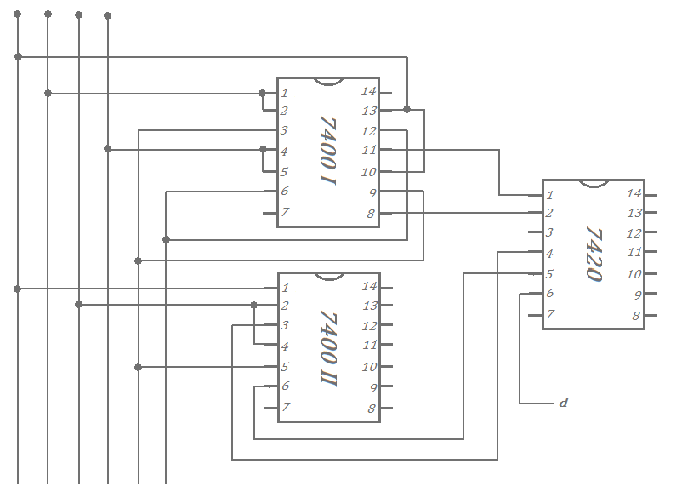

d) Se va implementa ansamblul funcțiilor logice în tehnologia TTL

$${ a}^{FMD}\left(x_{1}, x_{2}, x_{3}, x_{4}\right)=\overset{̿}{x_{1}+\overline{x_{2}}x_{3}}=\overline{\overline{x_{1}} \overline{\overline{x_{2}}x_{3}}}$$

$${ b}^{FMD}\left(x_{1}, x_{2}, x_{3}, x_{4}\right)=\overset{̿}{\overline{x_{1}}x_{4}+x_{2}x_{4}+x_{1}x_{3}+\overline{x_{2}}x_{3}}=\overline{\overline{x_{1}}x_{4}} \overline{x_{2}x_{4}} \overline{x_{1}x_{3}} \overline{\overline{x_{2}}x_{3}}$$

$${ c}^{FMD}\left(x_{1}, x_{2}, x_{3}, x_{4}\right)=\overset{̿}{x_{2}+x_{1}+x_{4}}=\overline{\overline{x_{2}} \overline{x_{1}} \overline{x_{4}}}$$

$${ d}^{FMD}\left(x_{1}, x_{2}, x_{3}, x_{4}\right)=x_{1}\overline{x_{4}}+x_{1}\overline{x_{2}}+x_{1}x_{3}+\overline{x_{2}}x_{3}=\overline{\overline{x_{1}\overline{x_{4}}} \overline{x_{1}\overline{x_{2}}} \overline{x_{1}x_{3}} \overline{\overline{x_{2}}x_{3}}}$$

$${ e}^{FMD}\left(x_{1}, x_{2}, x_{3}, x_{4}\right)=\overset{̿}{x_{1}\overline{x_{4}}+\overline{x_{2}}x_{3}\overline{x_{4}}}=\overline{\overline{x_{1}\overline{x_{4}}} \overline{ \overline{x_{2}}x_{3}\overline{x_{4}}}}$$

$${ f}^{FMD}\left(x_{1}, x_{2}, x_{3}, x_{4}\right)=\overset{̿}{x_{1}\overline{x_{4}}+x_{1}\overline{x_{2}}+x_{3}}=\overline{\overline{x_{1}\overline{x_{4}}} \overline{x_{1}\overline{x_{2}}} \overline{x_{3}}}$$

$${ g}^{FMD}\left(x_{1}, x_{2}, x_{3}, x_{4}\right)=\overset{̿}{x_{1}\overline{x_{4}}+x_{1}\overline{x_{2}}+x_{3}}=\overline{\overline{x_{1}\overline{x_{4}}} \overline{x_{1}\overline{x_{2}}} \overline{x_{3}}}$$

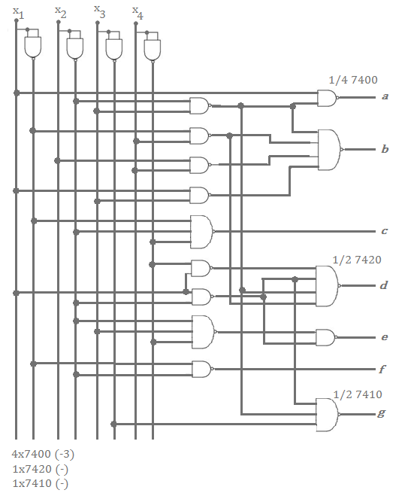

*Ansamblul funcțiilor prin circuite integrate*

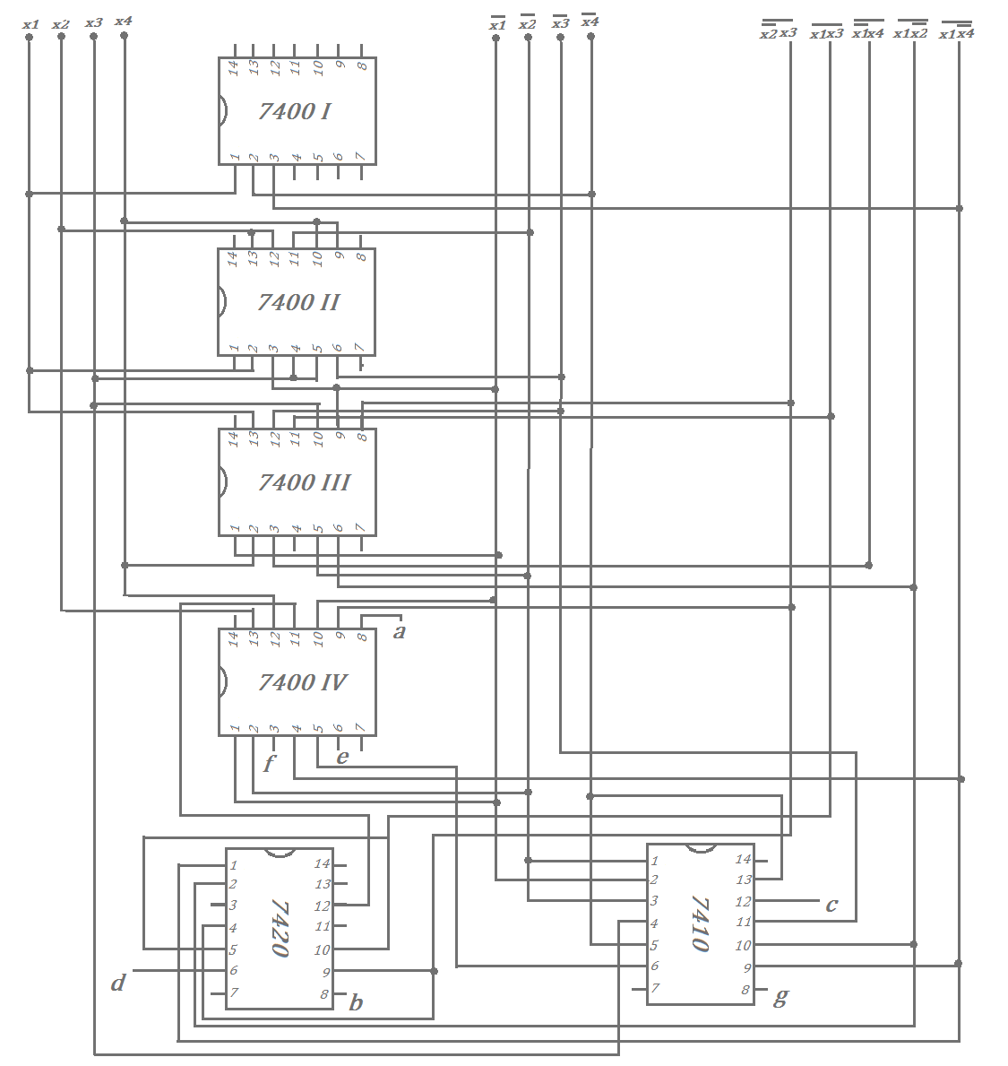

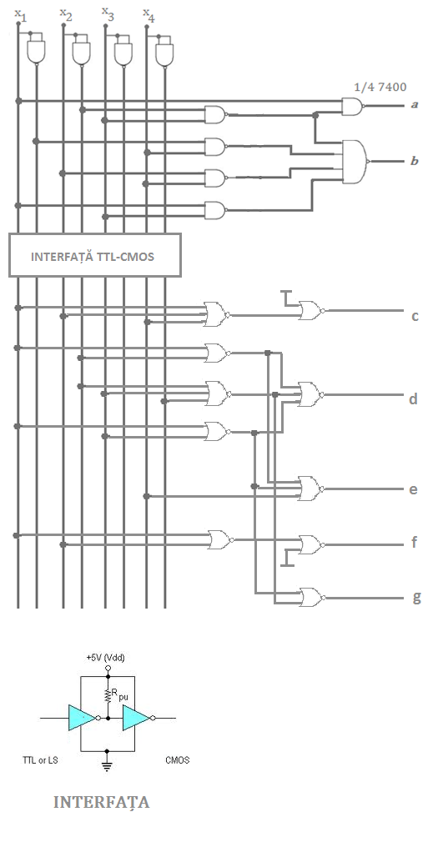e)

f) Pentru înțelegerea implementării cu multiplexoare, respectiv, multiplexoare, se introduc câteva paragrafe teoretice care acoperă acest subiect.

***Multiplexorul*** (MUX-ul) este unul dintre cele mai importante circuite MSI (*M*edium *S*cale *I*ntegration). Este denumit uneori şi „selector“ deoarece este utilizat şi ca un comutator de selectare a anumitor căi.

Multiplexorul/selectorul este un circuit logic combinaţional care are, în cazul general, $2^{n }$ intrări de date, *n* intrări de selecţie (adresă), ieşire *Z.* Starea ieşirii circuitului la un moment dat este aceeaşi cu starea intrării. Pentru ca la ieşire să apară întotdeauna numai intrarea selectată trebuie ca selecţia să se facă după stabilizarea intrărilor de adresă. Din acest motiv, multiplexoarele sunt prevăzute cu o intrare suplimentară, intrarea de autorizare/validare sau strobare *G* , care condiţionează selecţia fiecărei intrări. Ea are de fapt rolul de a comanda inhibarea respectiv dezinhibarea funcţionării circuitului. Această intrare suplimentară poate fi folosită şi la extinderea numărului de intrări, prin legarea mai multor circuite de multiplexare.

***Demultiplexoare*** (DMUX-urile) realizează operaţia inversă multiplexării şi anume distribuie un semnal (0 sau 1) de pe o cale, pe mai multe căi, în funcţie de adresa acelor căi, motiv pentru care se mai numesc şi circuite distribuitoare (DMUX-urile) realizează operaţia inversă multiplexării şi anume distribuie un semnal (0 sau 1) de pe o cale, pe mai multe căi, în funcţie de adresa acelor căi, motiv pentru care se mai numesc şi circuite distribuitoare. Demultiplexorul este un circuit logic combinaţional care are, în cazul general, o intrare de date, *n* intrări de selecţie (adresă) si $2^{n }$ ieşiri.

***Metoda generală****.* Din cele n variabile ale funcției (4 variabile), n-1 având ponderile cele mai mari se aplică pe intrările de selecție ale MUX, iar variabila rămasă având ponderea cea mai mică se aplică pe intrările de date. Pentru a ști modul în care această variabilă se aplică pe intrările de date, ea trebuie comparată cu valorile funcției. MUX are ieșirea activă in „1” logic. În această situație se compară valorile variabilelor având ponderea cea mai mică cu valorile 1 ale funcției. În continuare, se vor exemplifica cele de mai sus pentru funcția logică *b,* folosind MUX în tehnologia CMOS:

* Varianta 2 MUX $2^{3 }:1$ în paralel

$$b^{FCD}\left(x_{1}, x_{2}, x_{3}, x_{4 }\right)=(\overline{x_{1}}\overline{x_{2}}\overline{x_{3}}{)x}_{4}+(\overline{x_{1}}\overline{x_{2}}x_{3})\overline{x_{4}}+(\overline{x_{1}}\overline{x_{2}}x_{3})x_{4}+(x_{1}x_{2}\overline{x_{3}})x_{4 }+(x_{1}x_{2}x_{3})\overline{x_{4 }}+(x_{1}x_{2}x_{3})x_{4 }$$

|  |  |  |  |  |  |
| --- | --- | --- | --- | --- | --- |
|  | $$x_{1}$$ | $$x_{2}$$ | $$x_{3}$$ | $$x_{4}$$ | *b* |
| 0 | 0 | 0 | 0 | 0 | 0 |
| 1 | 0 | 0 | 0 | 1 | 1 |
| 2 | 0 | 0 | 1 | 0 | 1 |
| 3 | 0 | 0 | 1 | 1 | 1 |
| 4 | 0 | 1 | 0 | 0 | * |
| 5 | 0 | 1 | 0 | 1 | * |
| 6 | 0 | 1 | 1 | 0 | 0 |
| 7 | 0 | 1 | 1 | 1 | * |
| 8 | 1 | 0 | 0 | 0 | * |
| 9 | 1 | 0 | 0 | 1 | 0 |
| 10 | 1 | 0 | 1 | 0 | * |
| 11 | 1 | 0 | 1 | 1 | * |
| 12 | 1 | 1 | 0 | 0 | 0 |
| 13 | 1 | 1 | 0 | 1 | 1 |
| 14 | 1 | 1 | 1 | 0 | 1 |
| 15 | 1 | 1 | 1 | 1 | 1 |

Alături este schițat tabelul de adevăr pentru MUX $2^{3 }:1$, unde variabila $x_{1}$ are ponderea cea mai mare, și este aplicată pe intrările de strobare.

Mai jos se poate observa modul de conectare a celor doua MUX-uri (tehnologie CMOS), iar pentru verificare vom analiza funcționarea acestora, urmând ca la final să obținem expresia funcției *b*:

$$b=\overline{x_{1}}\left(\overline{x_{2}}\overline{x_{3}}x_{4}+\overline{x_{2}}x_{3}\overline{x_{4}}+{\overline{x_{2}}x_{3}x}_{4}\right)+x_{1}\left(x_{2}\overline{x_{3}}x_{4 }+x_{2}x_{3}\overline{x_{4 }}+x_{2}x_{3}x_{4 }\right)=\overline{x_{1}}\overline{x_{2}}\overline{x_{3}}x_{4}+\overline{x_{1}}\overline{x_{2}}x_{3}\overline{x_{4}}+\overline{x_{1}}\overline{x_{2}}x_{3}x_{4}+x_{1}x_{2}\overline{x_{3}}x_{4 }+x_{1}x_{2}x_{3}\overline{x_{4 }}+x_{1}x_{2}x_{3}x_{4}={ P}_{1}+P_{2}+P_{3}+P_{13}+P_{14}+P_{15}$$

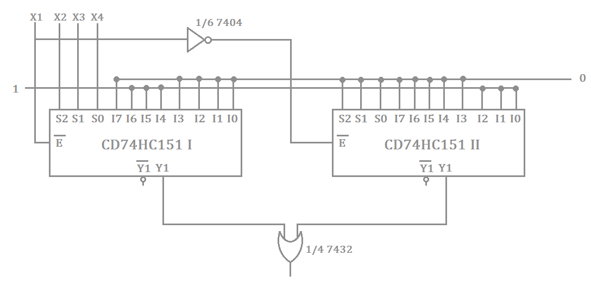

* Varianta 1 MUX

|  |  |  |  |  |  |  |  |  |  |  |  |  |  |  |  |  |  |  |  |  |  |  |  |  |  |  |  |  |  |  |  |  |  |  |  |  |  |  |  |  |  |  |  |  |  |  |  |  |  |  |  |  |  |  |  |  |  |  |  |  |  |  |  |  |  |  |  |  |  |  |  |  |  |  |  |  |  |  |  |  |  |  |  |  |  |  |  |  |  |  |  |  |  |  |  |  |  |  |  |  |  |  |  |
| --- | --- | --- | --- | --- | --- | --- | --- | --- | --- | --- | --- | --- | --- | --- | --- | --- | --- | --- | --- | --- | --- | --- | --- | --- | --- | --- | --- | --- | --- | --- | --- | --- | --- | --- | --- | --- | --- | --- | --- | --- | --- | --- | --- | --- | --- | --- | --- | --- | --- | --- | --- | --- | --- | --- | --- | --- | --- | --- | --- | --- | --- | --- | --- | --- | --- | --- | --- | --- | --- | --- | --- | --- | --- | --- | --- | --- | --- | --- | --- | --- | --- | --- | --- | --- | --- | --- | --- | --- | --- | --- | --- | --- | --- | --- | --- | --- | --- | --- | --- | --- | --- | --- | --- |
| |  |  |  |  |  |  | | --- | --- | --- | --- | --- | --- | |  |  |  |  |  | *b* | | 0 | 0 | 0 | 0 | 0 | 0 | | 1 | 0 | 0 | 0 | 1 | 1 | | 2 | 0 | 0 | 1 | 0 | 1 | | 3 | 0 | 0 | 1 | 1 | 1 | | 4 | 0 | 1 | 0 | 0 | * | | 5 | 0 | 1 | 0 | 1 | * | | 6 | 0 | 1 | 1 | 0 | 0 | | 7 | 0 | 1 | 1 | 1 | * | | 8 | 1 | 0 | 0 | 0 | * | | 9 | 1 | 0 | 0 | 1 | 0 | | 10 | 1 | 0 | 1 | 0 | * | | 11 | 1 | 0 | 1 | 1 | * | | 12 | 1 | 1 | 0 | 0 | 0 | | 13 | 1 | 1 | 0 | 1 | 1 | | 14 | 1 | 1 | 1 | 0 | 1 | | 15 | 1 | 1 | 1 | 1 | 1 | | Alături este schițat tabelul de adevăr pentru MUX $2^{3 }:1$, unde variabila $x_{4}$ are ponderea cea mai mică, și este aplicată pe intrările de date.  Mai jos se poate observa modul de conectare a celor doua MUX-uri (tehnologie CMOS), precum și calculul algebric din care se identifică modul în care se aplică variabila $x_{4} :$ $$\left\{\begin{aligned}x_{1}x_{2}x_{3}=000 \\ b=1 pentru x_{4}=1, rezultă I_{0}=x_{4}\end{aligned}\right.$$ $$\left\{\begin{aligned}x_{1}x_{2}x_{3}=001 \\ b=1 pentru {∀ x}_{4}, rezultă I_{1}=1\end{aligned}\right.$$ $$\left\{\begin{aligned}x_{1}x_{2}x_{3}=011 \\ b=0 pentru {∀ x}_{4}, rezultă I_{2}=0\end{aligned}\right.$$ $$\left\{\begin{aligned}x_{1}x_{2}x_{3}=100 \\ b=0 pentru {∀ x}_{4}, rezultă I_{3}=0\end{aligned}\right.$$ $$\left\{\begin{aligned}x_{1}x_{2}x_{3}=110 \\ b=1 pentru x_{4}=1, rezultă I_{4}=x_{4}\end{aligned}\right.$$ $$\left\{\begin{aligned}x_{1}x_{2}x_{3}=111 \\ b=1 pentru ∀ x_{4}, rezultă I_{5}=1\end{aligned}\right.$$ |

$b=\left(\overline{{x_{1}x}_{2}}\overline{x_{3}}\right)I_{0}+\left(\overline{x_{1}}\overline{x_{2}}x_{3}\right)I_{1}+\left(\overline{x_{1}}x_{2}x_{3}\right)I_{2}+\left(x_{2}\overline{x_{2}}\overline{x_{3}}\right)I_{3}+\left(x_{2} \overline{x_{2}}\overline{ x_{3}}\right)I_{4}+(x_{1}x_{2}x_{3})I_{5}$

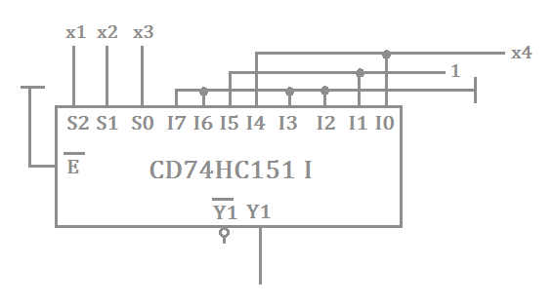

* Varianta MUX $2^{4}:1$

La implementarea cu multiplexoare de 16 căi variabilele funcției se vor aplica pe intrările de date. Deoarece circuitul are ieșiri active în 0 logic rezultă că pe intrările de selecție se vor lega la 1 logic termenii canonici care nu sunt prezentați în expresia funcției, iar termenii canonici prezenți în expresia funcției se vor lega la 0 logic.

|  |  |  |  |  |  |
| --- | --- | --- | --- | --- | --- |
|  | $$x_{1}$$ | $$x_{2}$$ | $$x_{3}$$ | $$x_{4}$$ | *b* |
| 0 | 0 | 0 | 0 | 0 | 0 |
| 1 | 0 | 0 | 0 | 1 | 1 |
| 2 | 0 | 0 | 1 | 0 | 1 |
| 3 | 0 | 0 | 1 | 1 | 1 |
| 4 | 0 | 1 | 0 | 0 | * |
| 5 | 0 | 1 | 0 | 1 | * |
| 6 | 0 | 1 | 1 | 0 | 0 |
| 7 | 0 | 1 | 1 | 1 | * |
| 8 | 1 | 0 | 0 | 0 | * |
| 9 | 1 | 0 | 0 | 1 | 0 |
| 10 | 1 | 0 | 1 | 0 | * |
| 11 | 1 | 0 | 1 | 1 | * |
| 12 | 1 | 1 | 0 | 0 | 0 |
| 13 | 1 | 1 | 0 | 1 | 1 |
| 14 | 1 | 1 | 1 | 0 | 1 |
| 15 | 1 | 1 | 1 | 1 | 1 |

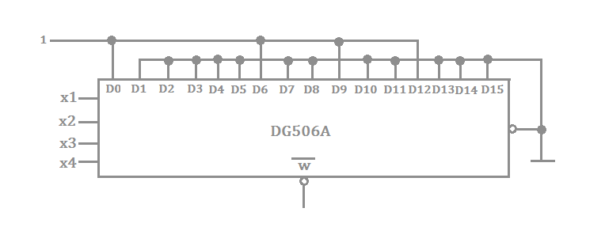

g) DMUX ${1:2}^{3}$

În acest caz, cele mai puțin semnificative variabile sunt trecute prin DMUX, iar $x_{1}$, se introduce prin intrările de strobare, fiind negată pentru cel de-al doilea DMUX, după cum reiese și din tabel.

|  |  |  |  |  |  |  |  |  |  |  |  |  |  |  |  |  |  |  |  |  |  |  |  |  |  |  |  |  |  |  |  |  |  |  |  |  |  |  |  |  |  |  |  |  |  |  |  |  |  |  |  |  |  |  |  |  |  |  |  |  |  |  |  |  |  |  |  |  |  |  |  |  |  |  |  |  |  |  |  |  |  |  |  |  |  |  |  |  |  |  |  |  |  |  |  |  |  |  |  |  |  |  |  |
| --- | --- | --- | --- | --- | --- | --- | --- | --- | --- | --- | --- | --- | --- | --- | --- | --- | --- | --- | --- | --- | --- | --- | --- | --- | --- | --- | --- | --- | --- | --- | --- | --- | --- | --- | --- | --- | --- | --- | --- | --- | --- | --- | --- | --- | --- | --- | --- | --- | --- | --- | --- | --- | --- | --- | --- | --- | --- | --- | --- | --- | --- | --- | --- | --- | --- | --- | --- | --- | --- | --- | --- | --- | --- | --- | --- | --- | --- | --- | --- | --- | --- | --- | --- | --- | --- | --- | --- | --- | --- | --- | --- | --- | --- | --- | --- | --- | --- | --- | --- | --- | --- | --- | --- |
| |  |  |  |  |  |  | | --- | --- | --- | --- | --- | --- | |  |  |  |  |  | *b* | | 0 | 0 | 0 | 0 | 0 | 0 | | 1 | 0 | 0 | 0 | 1 | 1 | | 2 | 0 | 0 | 1 | 0 | 1 | | 3 | 0 | 0 | 1 | 1 | 1 | | 4 | 0 | 1 | 0 | 0 | * | | 5 | 0 | 1 | 0 | 1 | * | | 6 | 0 | 1 | 1 | 0 | 0 | | 7 | 0 | 1 | 1 | 1 | * | | 8 | 1 | 0 | 0 | 0 | * | | 9 | 1 | 0 | 0 | 1 | 0 | | 10 | 1 | 0 | 1 | 0 | * | | 11 | 1 | 0 | 1 | 1 | * | | 12 | 1 | 1 | 0 | 0 | 0 | | 13 | 1 | 1 | 0 | 1 | 1 | | 14 | 1 | 1 | 1 | 0 | 1 | | 15 | 1 | 1 | 1 | 1 | 1 | |  |

Dintre cele n variabile ale funcției se selectează n-1 (având ponderile cele mai mici) care se aplică pe intrările DCD/DMUX. În acest fel la ieșirile acestor circuite se obțin termenii canonici de n-1 variabile. Pentru a se obține însă termenii canonici de n variabile prezenți în expresia funcției de implementare, trebuie acestor termeni canonici să li se adauge variabila rămasă (cea de ponderea cea mai mare). Acest lucru se realizează în exteriorul DCD/DMUX , utilizându-se o rețea de porți logice.

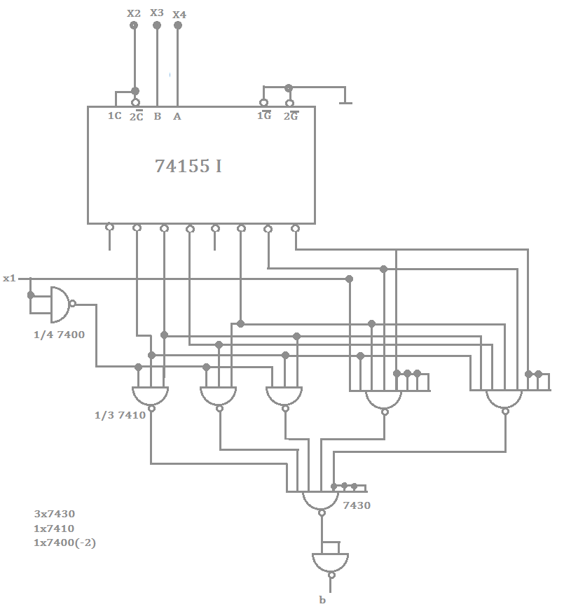

$$b^{FCD}\left(x_{1}, x_{2}, x_{3}, x_{4 }\right)=\overline{x_{1}}\left(\overline{x_{2}}\overline{x_{3}}x_{4}\right)+\overline{x_{1}}\left(\overline{x_{2}}x_{3}\overline{x_{4}}\right)+\overline{x_{1}}\left(\overline{x_{2}}x_{3}x_{4}\right)+x_{1}\left(x_{2}\overline{x_{3}}\right)+x_{1}\left(x_{2}x_{3}\overline{x_{4 }}\right)+x_{1}\left(x_{2}x_{3}x_{4 }\right)=\overline{\overline{\overline{x_{1}}P_{1}^{'}+\overline{x_{2}}P_{2}^{'}+\overline{x_{1}}P_{3}^{'}+x_{1}P_{5}^{'}+x_{1}P_{6}^{'}+x_{1}P_{7}^{'}}}=\overline{\overline{\overline{{(x}_{1}}{+P}_{1}^{'})} \overline{\left(\overline{x_{2}}+P_{2}^{'}\right)} \overline{\left(\overline{x_{1}}+P_{3}^{'}\right)} \overline{(x_{1+}P_{5}^{'})}\overline{{ (x}_{1}{+P}_{6}^{'})}\overline{{ (x}_{1}{+P}_{7}^{'})}}=\overline{\overline{x_{1}}\overline{P_{2}^{'}}\overline{P_{3}^{'}}} \overline{\overline{x_{1}}\overline{P_{3}^{'}}\overline{P_{5}^{'}}} \overline{\overline{x_{1}}\overline{P_{1}^{'}}\overline{P_{2}^{'}}} \overline{\overline{x_{1}}\overline{P_{1}^{'}}\overline{P_{5}^{'}}\overline{P_{6}^{'}}\overline{P_{7}^{'}}} \overline{\overline{P_{1}^{'}}\overline{P_{2}^{'}}\overline{P_{3}^{'}}\overline{P_{5}^{'}}\overline{P_{6}^{'}}\overline{P_{7}^{'}}}$$

-*varianta DMUX 16 căi cu porți logice ȘI-NU*

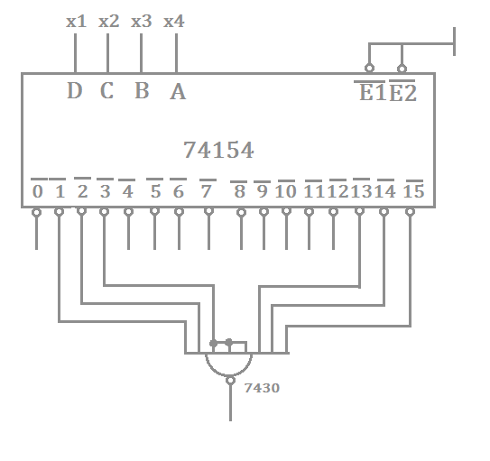

$$b^{FCD}\left(x_{1}, x_{2}, x_{3}, x_{4 }\right)= \sum{(1, 2, 3, 13, 14, 15)}=\overset{̿}{{ P}_{1}+P_{2}+P_{3}+P_{13}+P_{14}+P_{15}}=\overline{\overline{{ P}_{1}}+\overline{P_{2}}+\overline{P_{3}}+\overline{P_{13}}+\overline{P_{14}}+\overline{P_{15}}}$$

-*varianta DMUX 16 căi cu porți logice ȘI*

În acest caz, e nevoie ca în DMUX să intre forma negată a funcției pentru a obține termenii canonici corespunzători, după cum urmează:

$${\overline{b}}^{FCD}\left(x_{1}, x_{2}, x_{3}, x_{4 }\right)=\overline{{ P}_{1}+P_{2}+P_{3}+P_{13}+P_{14}+P_{15}}\overline{=\overline{{ P}_{1}} \overline{P_{2}} \overline{P_{3}} \overline{P_{13}} \overline{P_{14}} \overline{P_{15}}}$$

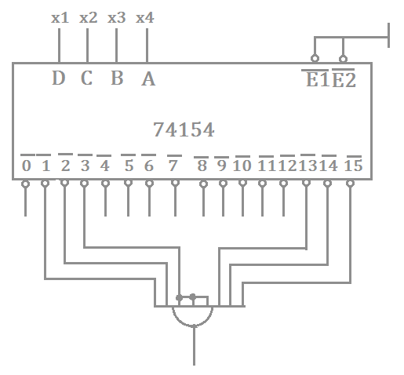

Se vor determina anumiți indicatori de calitate cum ar fi timpul de propagare, și puterea disipată pentru circuitele integrate. Se alcătuiește următorul tabel care conține informații extrase din foile de catalog ale diferitelor componente folosite. Pe baza acestora se calculează indicatorii amintiți mai sus.

|  |  |  |  |  |
| --- | --- | --- | --- | --- |
| Nr.  crt. | Cod CI | Tip | Timp de propagare | Puteri disipate |
| 1 | 74LS00 | NAND | 9,5 ns | 8 mW |
| 2 | 74LS04 | NOT | 9,5 ns | 4 mW |
| 3 | 74LS10 | NAND | 9 ns | 6 mW |
| 4 | 74LS20 | NAND | 9,5 ns | 4mW |
| 5 | 74LS32 | OR | 14 ns | 42 mW |
| 7 | CD74HC151 | MUX 8 | 18 ns | 30 mW |
| 8 | DG506A | MUX 16 | 9 ns | 120 μW |
| 9 | 74LS154 | DMUX | 41.5 ns | 350 μW |
| 10 | 74LS155 | DMUX | 33 ns | 210 μW |

Timpii de propagare se vor calcula după formula:



|  |  |
| --- | --- |
| Implementarea f2 cu porți logice ȘI-NU (TTL): | 28 ns |
| Implementarea f4 cu porți logice ȘI-NU (TTL): | 28 ns |
| Ansamblul | 28.5 ns |
| Ansamblul TTL-CMOS: | 43 ns |
| MUX 8 căi paralel (CMOS) | 53.5 ns |
| MUX 8 căi n-1 (CMOS) | 47 ns |
| MUX 16 căi (CMOS) | 45 ns |
| DMUX 8 căi(TTL) | 29.5 ns |
| DMUX 16 căi(TTL) | 27.5 ns |

Se vor calcula puterile disipate pe fiecare circuit integrat cu formula:



|  |  |
| --- | --- |
| Implementarea f2 cu porți logice ȘI-NU (TTL): | 24 mW |
| Implementarea f4 cu porți logice ȘI-NU (TTL): | 26. 3 mW |
| Ansamblul | 237 mW |
| Ansamblul TTL-CMOS: | 6257 mW |
| MUX 8 căi paralel (CMOS) | 54.2 mW |
| MUX 8 căi n-1 (CMOS) | 35.7 mW |
| MUX 16 căi (CMOS) | 26.6 mW |
| DMUX 8 căi(TTL) | 37 mW |
| DMUX 16 căi(TTL) | 32.4 mW |

*Concluzii:*

Cea mai avantajoasă implementare este cea cu MUX CMOS de 8 căi. Consumul pentru această implementare este cel mai mic (datorită faptului că s-a utilizat CI realizate în tehnologia CMOS).

Cea mai dezavantajoasă implementare este cea cu MUX de 16 căi 74150 (are consum foarte mare). Dar şi celelalte implementări prezintă dezavantaje: nu au timp de răspuns egali pentru toate funcţiile, ceea ce presupune adăugarea unor mecanisme de sincronizare sau a unor elemente de întârziere care să compenseze intervalele de timp.

Din punctul de vedere al complexității implementării schemei logice cea mai puțin complexă este schema cu un DMUX de 16 căi și porți ȘI în tehnologie TTL sau schema cu un MUX de 16 căi.





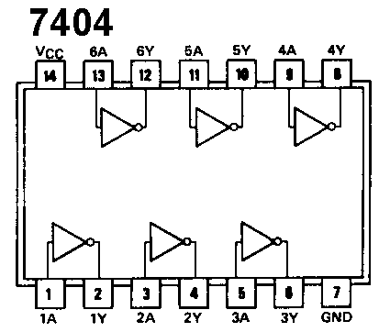

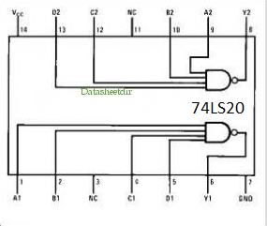

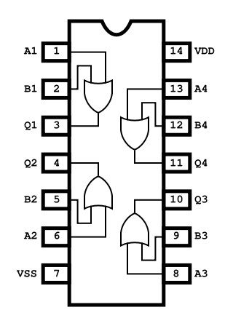

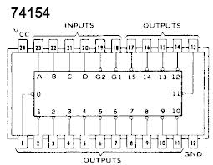

7432

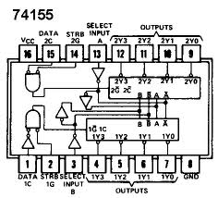

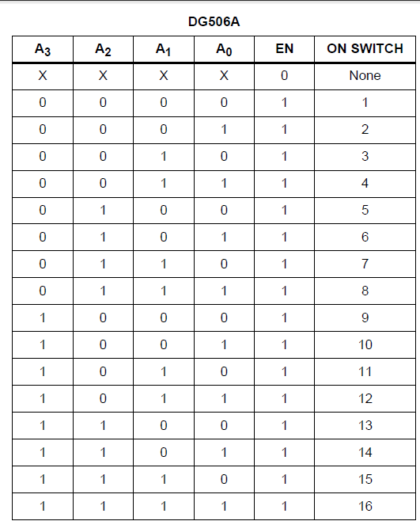

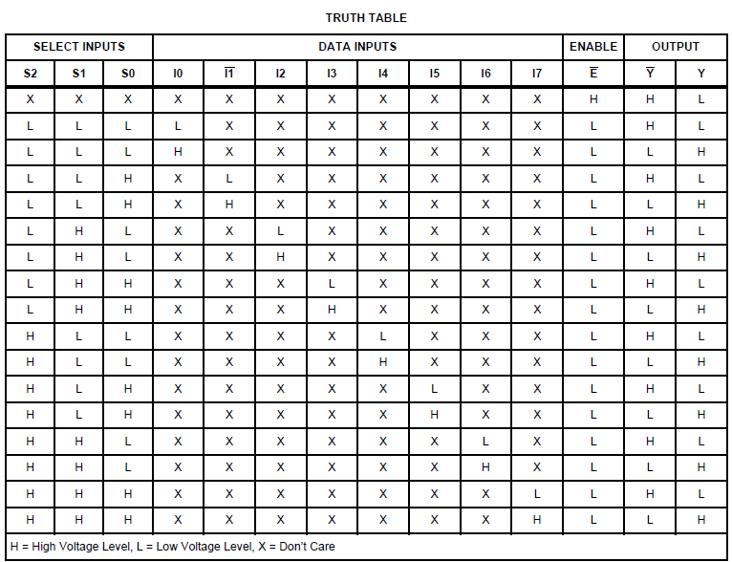

CD54HC151